技 术 文 件

2023 年全国行业职业技能竞赛

第五届全国美发美容行业职业技能竞赛总决赛

(艾灸单项比赛)

目 录

1 竞赛项目简介  2

1.1 竞赛项目名称 2

1.2 职业或相关工作性质描述 2

1.3 选手参赛条件 2

1.4 本文件的相关性和重要性 2

2 世界技能职业标准 2

3 测评与评分 4

3.1 测评方法 4

3.2 评分方案 5

3.3 测评及评分流程 5

4 竞赛组织与管理  7

5 裁判执裁要求  8

5. 1 职业道德 8

5.2 高效正确 8

5.3 对标评分 8

5.4 侧重技术测评 8

5.5 计时与补时 8

5.6 拒绝干扰 9

5.7 问题及处理 9

5.8 裁判纪律 9

6 警告及惩罚  9

7 测试项目  10

7.1 选择 10

7.2 更新与生效 10

7.3 结构 10

7.4竞赛模块及任务描述 1 1

8 赛场要求  1 1

8. 1 基础设施要求 1 1

8.2 现场平面布局图 12

9 现场要求

9. 1 选手安全要求 12

9.2 赛事安全要求 12

9.3 开放现场要求 12

9.4 赞助商和宣传要求 12

10 竞赛物品清单表  13

附件 1 ：场地清单

附件 2 ：选手自带工具产品清单

1 竞赛项目简介

1.1 项目竞赛名称

艾灸单项比赛

1.2 职业或相关工作性质描述

艾灸健康管理师是一种专业养生领域的职业称谓，主要在养生馆、美容院等相关养生服务场所为顾客提供艾灸、调理、保健等服务，通过专业的艾灸服务使顾客达到调理、养护及保健、提升健康体质以及增强身体免疫力、抵抗力的目的，从而满足顾客对健康和保养的追求。

优秀的艾灸健康管理师应该具备高尚的职业道德、 良好的职业形象，真诚的服务态度和精益求精 的专业精神；掌握扎实的中医中药学、人体穴位基础知识和艾灸调理养生专业知识；熟练应用艾灸专业技能； 注重自身身体保养并保持身体健康；不断提升技术水平与服务能力，有效促进公司业 务的增长。

1.3 选手参赛条件

▪ 学生组为职业院校在籍学生身份，职工组为在岗从业人员。

▪ 掌握基本的美艾灸业知识技能。

1.4 本文件的相关性和重要性

本文件包括测试项目、技术标准、测评原则及方法、竞赛要求竞赛程序、场地及产品清 单等，每位教练、裁判和参赛选手应了解相关要求，并按照要求做好相关准备。

2 世界技能职业标准

世界技能职业标准为国际公认的最佳实践方法，体现了艾灸健康管理师应具备的专业知识、技术技能 和通用能力，比重 (%) 代表其相对重要的程度，是设计赛题的主要依据，但赛题比重可以有 5% 左右的变化。

|  |  |  |
| --- | --- | --- |
| 部分 | | 10 分比重  (%) |
| 1 | 工作组织与管理 | 0.8 |
|  | 艾灸健康管理师应知：  ▪ 与行业有关的人体健康、安全和卫生知识；  ▪ 工作区域的安全卫生标准，以及护理准备的方法；  ▪ 设施设备、仪器、工具和产品的准备方法及安全卫生标准；  ▪ 仪器、产品严格按照制造商要求使用的重要性；  ▪ 营造服务专业氛围的方法；  ▪ 计划艾灸操作各环节所需要的时间及时间管理技巧；  ▪ 在艾灸操作全程，维护工作区域有序、干净和整洁的方法及标准。 |  |

|  |  |  |
| --- | --- | --- |
|  | 艾灸健康管理师应会：  ▪ 按照健康、安全和卫生标准，从工作区域、顾客和自身做好准备；  ▪ 按照安全卫生标准准备设施设备、仪器、工具和产品；  ▪ 按照制造商要求使用仪器和产品；  ▪ 为顾客提供轻松、舒适的服务环境；  ▪ 按照艾灸调理时间计划实施护理并按时完成；  ▪ 艾灸调理全程始终保持工作区域安全、有序和整洁。 |  |
| 2 | 职业素养 | 0. 2 |
|  | 艾灸健康管理师应知：  ▪ 了解行业相关法律法规并严格遵守的重要性；  ▪ 正确的价值观及正面积极的心态对职业发展的重要性；  ▪ 良好的人际交往能力及灵活的应变能力在服务工作中的重要性；  ▪ 良好的职业形象、职业习惯在服务工作中的重要性；  ▪ 真诚的笑容、得体的言谈举止在服务工作中的重要性；  ▪ 扎实的专业知识和娴熟的专业技能在提供优质服务中的重要性；  ▪ 学习新知识、掌握先进技术在工作中的重要性；  ▪ 自律与自我管理，服从与团队协助在工作中的重要性。 |  |
|  | 艾灸健康管理师应会：  ▪ 用心、专注、积极的投入工作；  ▪ 与顾客、同事建立并保持良好的合作关系；  ▪ 仪容仪表、言谈举止、行为习惯均展现出训练有素的职业形象；  ▪ 以真诚、热情、严谨、细致的专业态度服务顾客；  ▪ 以丰富的专业知识和娴熟的专业技能为顾客提供高品质服务；  ▪ 了解行业新科技、新技术、新产品，拓展相关专业知识；  ▪ 管理好自身情绪和压力，保持工作与生活的平衡；  ▪ 保持皮肤和身体健康。 |  |
| 3 | 顾客服务 | 0.2 |
|  | 艾灸健康管理师应知：  ▪ 收集、整理和保存顾客相关信息资料的重要性；  ▪ 服务过程保持顾客舒适、保护顾客隐私的重要性；  ▪ 仔细聆听、详细询问以及正确理解顾客护理愿望的重要性；  ▪ 对不同文化、年龄、期望及爱好的顾客应采取的不同沟通方式；  ▪ 顾客期望与实际疗效有差距，不盲目承诺艾灸效果的重要性；  ▪ 全面询问和检查顾客皮肤及身体状况以保证安全操作的重要性；  ▪ 艾灸的各种禁忌症及不能采用某种艾灸方法的原因；  ▪ 常见艾灸灸后反应判断以及应采取相应医学治疗的建议；  ▪ 艾灸操作过程中发生起泡、灼伤的处理措施；  ▪ 艾灸操作过程注重细节的重要性；  ▪ 服务过程、售后服务以及日常关心对维护顾客关系的重要性；  ▪ 为顾客提供日常保养建议的重要性。 |  |

|  |  |  |
| --- | --- | --- |
|  | 艾灸健康管理师应会：  ▪ 以专业、安全的方式为顾客提供专业的服务；  ▪ 为顾客提供舒适而难忘的服务；  ▪ 正确解读顾客的肢体语言并发现其需求；  ▪ 尊重文化差异，维护顾客尊严，以不同方式满足不同顾客需求；  ▪ 通过询问和观察发现禁忌症并采取相应措施；  ▪ 在沟通中区分顾客的期望和要求，不能盲目承诺；  ▪ 为顾客提供养生产品购买和日常身体保养建议；  ▪ 艾灸操作过程中与顾客保持积极沟通以满足其需求；  ▪ 艾灸操作结束后及时询问反馈意见，保证顾客满意离开；  ▪ 艾灸操作结束后，定期邀约做好后期回访工作； |  |
| 4 | 通经开穴、姜油刷疗、全息五脏经络刮痧术、行灸布阵、辨别体质及病症（根据灸后感）等技能 | 8.8 |
|  | 艾灸健康管理师应知：  ▪ 1、做艾灸时要保证身体姿势和穴位的准确性，身体姿势不仅要满足艾灸的需要，而且要保证舒适和放松；  ▪ 2、做艾灸时一定要防止艾条翻滚掉落，引起失火，使用完艾灸，可将艾条燃烧端放入直径稍大的瓶内，加速熄灭；  ▪ 3、艾灸中和做完艾灸后不能立即吹电扇，吹空调，艾灸后2-3小时之后才可以；  ▪ 4、艾灸后不能碰凉水，不能立即洗澡，半小时内不要用冷水洗手，3小时内不要淋浴；  ▪ 5、空腹或刚吃完饭不能立即做艾灸；  ▪6、空腹、过饱、极度疲劳以及对灸法恐惧的患者，应谨慎施灸；  ▪7、面部穴位、大血管的地方，不应直接灸，以免烫伤形成瘢痕；  ▪8、关节活动的部位，不适合使用化脓灸，以免不愈合，影响功能活动；  ▪9、进行艾灸时，特别要注意避免烫伤；  ▪11、瘢痕灸的患者，在灸疮化脓期间要保持清洁，防止感染；  ▪11、艾灸时，注意力要集中，以避免烫伤；  ▪12、对于皮肤暴露部位，如面部、手等，不建议用瘢痕灸。尤其是面部危险三角  ▪13、特殊部位不要施灸，如男女的乳头、会阴部、睾丸等。皮肤浅薄、肌肉少的部位也不建议灸。妊娠期妇女的下腹部、腰骶部，安全起见，不能施灸，以免导致流产；  ▪14、过度疲劳时，大饿、醉酒、过饱、大汗时，或者妇女经期时忌灸；  ▪15、有一些疾病需要做化脓灸时，艾灸时要注意有感染的可能，要做好消毒，避免出现感染；  ▪16、艾灸时要注意保暖和防暑，因为做艾灸时需要暴露部分体表的部位，在冬季要做好保暖工作，同时艾灸后局部皮肤会比较温暖，也要注意避免受凉，在夏天高温时要谨防中暑； |  |
|  | 艾灸健康管理师应会：  ▪ 根据顾客的年龄、体质、病症及顾客基本健康情况进行艾灸项目搭配；  ▪ 艾灸过程严格按照正确操作步骤进行标准正确操作；  ▪ 根据顾客不同体质选择适宜的艾灸产品；  ▪ 艾灸操作过程始终保持顾客安全与舒适，保护顾客隐私；  ▪ 操作全程按照艾灸的基本操作步骤及安全规范进行操作；  ▪ 合理根据不同体质顾客使用艾灸产品用量，确保效果； |  |
| 总分 |  | 10 |

3 测评与评分

3.1 测评方法

测评方法分为两种---测量与评价。

3.1.1 测量

用于评估可以被客观测量的准确度、正确性、其他表现和避免产生歧义之处。评分只有是否做 或做得对与错的客观判断，并且裁判小组只能有一个统一认定的结果，即在评分表上统一打 √或×， 不写分数。注意测量必须客观，不能过度使用及主观定论。

3.1.2 评价

用于评估与尺寸、数量无关的质量，即采用行业参照标准时可能存在微小差异的表现水平。 评价采用0、1、2、3四个级进行评分。等级与行业职业标准对应如下：

0-行业不可接受；1-行业可以接受；2-可接受，加上部分高品质的特征；3-优秀。

评分时需要明确参考标准，接受解读上的差异，避免信息不足的意见、偏好和错误的比较。小 **4** / **13**

组裁判之间可以允许存在微小主观评价差异，但不能超过一个等级差。如三位裁判分别给出1、2、3 等级，1-3之间则超过了一个等级。

3.2 评分方案

3.2.1 测评标准

测评标准由评分表中各评分项的评分标准和公布的评分标准指南内容构成，如出现没有具体标 准参照评分的情况，裁判组则按照行业通用标准进行评分。

3.2.2 评分项

单项项目采用10分制。每个子标准拆分为一个或多个评分项，共设约10个评分项。按照测评方 法，评分项分为测量或评价评分。

3.2.3 评分表的准备和使用

横向格式纸质评分表可用于在一页评分表上记录多位选手分数，也可用于同时记录测量和评价 的评分和分数。

准备：本项目横向格式纸质评分表如下：

《横向评分表》、《模块小组统分表》

3.3 测评及评分流程

3.3.1 裁判组成

裁判组由大赛组委会任命的裁判长、副裁判长和各省 (市) 裁判员共同组成。裁判分工由组委 会综合考虑裁判报名情况、裁判专长、比赛经验等进行分工，裁判员必须服从组委会安排。分工表 在赛前培训日公布。

3.3.2 测评小组

每个评分小组由3-4名裁判组成，第4名裁判的职责是为了避免裁判对本省市选手评分，接替该 裁判评分工作。在没有评分任务前提下，第4名裁判可监督该小组的评分工作。

3.3.3 测量分组与评分

在艾灸操作过程评判中，裁判长可以根据比赛需要，将评分小组分为2组测量评分，两人一组各 自进行独立评分，然后互相交换评分结果。具体分组方案最终根据选手和裁判员实际人数而定。

3.3.4 测量评分流程

▪ 扣分记录：裁判必须在《扣分记录表》上清晰记录每个评分项正当的扣分原因。

▪ 测评原则：测评合格 ( √ ) 或不合格 ( × ) ，3位裁判必须统一结果。

▪ 独立测评：裁判先用铅笔在《横向评分表》上独立记录测量结果。

▪ 结果测评: 在结果测试环节，选手举手示意后，裁判才能评分。

▪ 小组统分：裁判应同时报分或举牌，确认结果后，立即用签字笔覆盖铅笔记录。

▪ 组长核分：小组长与成员同时核对评分结果，确保统分表与各裁判横向评分表结果一致。

▪ 计时评分：依据计时员提供的记录表统一评分。

3.3.5 评价评分流程

▪ 过程记录：在《扣分记录表》记录打0或1等级的正当扣分理由；

▪ 独立评价：裁判应比较所有选手的表现进行评价，独立确定每个评分项中的等级；

▪ 评出三级：各评分项都必须在所有选手中评出最高等级，即等级3；

▪ 小组统分：裁判同时报分或举牌，若没有超过1个等级差，立即用签字笔覆盖铅笔记号；

▪ 调整差异：若出现1个等级差，打出最低和最高等级的裁判说明理由重新调整等级；

▪ 组长核分：小组长与成员同时核对评分结果，确保统分表与各裁判横向评分表结果一致。

3.3.6 评分差异处理原则

▪ 当裁判员之间评分出现差异时，原则上应遵循少数服从多数的原则；

▪ 某一位裁判员需要调整评分结果时，需要出示扣分或加分的证据；

▪ 如有较大争议，请裁判长定论；

▪ 每个裁判员的所有记录表及评分表必须签字后提交给组长以备复查。

3.3.7 分数的确定

▪ 选手每个评分点的得出分由3个或以上裁判的分数决定；

▪ 每位裁判横向评分表的分数都经过小组成员共同核定并签字确认；

▪ 若某个评分点分数有错误需要更改，必须经过裁判长同意并签字；

▪ 分数录完后，裁判长和副裁判长抽查核对纸质评分表的分数一致；

▪ 所有裁判员在总成绩表上签字，证明每一位选手的分数是由所有裁判共同打出的分数；

▪ 所有裁判签字后，分数不得更改，裁判不签字视为自动放弃；

▪ 如果出现分数并列情况，按照模块权重大的优先原则确定最终排名；

▪ 遵照小组评分负责制原则，成绩公布后不接受任何人复查分数。

3.3.8 技能测评补充说明

以下几方面的表现，将在相关评分项中进行评分。

职业形象

▪ 服装及鞋子干净整洁；

▪ 不佩戴耳环、手表、项链、戒指和手链等配饰；

▪ 双手干净，皮肤光滑，不留长指甲，无假甲片和甲油；

▪ 头发干净整洁，发髻梳理干净利落，身体无异味；

▪ 操作过程保持良好的姿态和专业形象。

顾客维护

▪ 艾灸操作全程保护好顾客的隐私，不曝光；

▪ 艾灸操作保持顾客姿态的舒适性；

▪ 根据顾客对环境温度需要增加毛毯或浴巾；

▪ 艾灸操作过程为顾客提供热情、细致、周到的服务；

▪ 艾灸操作结束后将顾客送回至指定休息点。

工作区域管理

▪ 所有工具、产品摆放井然有序、取用方便；

▪ 操作过程随时清理使用过的物品，始终保持工作区域的干净整洁；

▪ 自取物品放回产品桌，床、推车、凳子、垃圾桶等消毒后归放原位；

▪ 艾灸操作结束将干净浴巾叠放在床尾，脏毛巾放在指定的回收大毛巾篮里；

▪ 工作区域还原至操作前的摆放标准。

竞赛用品用具

▪ 选手只能携带指定的产品和工具，并用工具箱归放整齐自行保管；

▪ 赛前将相关模块工具产品出示检查，合格后方可使用；

▪ 未经允许，不得擅自使用清单外的任何工具产品，否则视为违规；

▪ 如因裁判赛前未检查出清单外的工具产品，裁判组根据对比赛结果影响程度提出处理意见。

技术展示

▪ 选手在遵照测评标准前提下，可以使用各自的技术手法进行操作；

▪ 裁判在不打扰选手前提下，对不确定的问题有责任询问选手，以免无端扣分。

可持续发展

选手具有节约意识，节约使用产品、耗材，不造成浪费。

4 竞赛组织与管理

|  |  |
| --- | --- |
| 要素 | 具体要求 |
| 组织实施 | 1. 裁判长在工作群中公布《美容项目组织实施方案》，并按照此方 案推进工作；   2.裁判长在工作群中公布和回复的所有信息均为有效信息。 |
| 技术说明  赛题 | 本项目技术说明及练习范围和评分标准赛前3个月公开。 |
| 小组长 | 1. 根据比赛经验和组织能力确定人选；   2.赛前负责评分表发放、模特验收、选手检查等各项准备工作； 3.赛后负责组织小组评分，检查、整理所有评分表格并提交； 4.组织评分小组准备下一场比赛，并确保按时进行。 |
| 工位与赛程 | 1.选手分组由裁判长分配，在C-3公布；  2.选手工位由组委会随机安排。 |
| 模特准备 | 1.所有参赛队严格按照要求自带验收合格的模特；  2.赛前各小组裁判检查模特是否符合比赛条件。 |
| 着装 | 裁判  1.若组委会统一发放比赛服装，则按照统一要求着装； 2.若组委会没有统一发放比赛服装，则穿商务休闲装； 3.穿商务休闲鞋，不能穿细高跟皮鞋、凉鞋或开口鞋。 选手  1.按照项目规定统一着装；  2.鞋子与服装协调、闭口、舒适。 |

5. 裁判执裁要求

5.1 职业道德

公平公正

▪ 保持中立，遵守公平公正竞赛准则，坚守裁判道德底线；

▪ 按照公平尺度以同样的标准对待每一位选手；

▪ 按照竞赛规则及评分规则合情合理、客观公正进行评测及评分；

▪ 坚持开放与透明，公正与正义的价值取向，不容忍自己和他人的不公行为。

客观诚实

▪ 诚实、忠诚、高效地履行自己的裁判职责；

▪ 尊重事实，不受个人信仰、偏好和感觉影响，不带个人目的、成见和偏见；

▪ 依据选手的真实表现进行正确的评测，不能有打压和抬高分数行为；

▪ 小组评议时应告知看到的真相，不能有谎言、欺骗和诱导行为；

▪ 对自己的评分结果负责，并能证明其正当性；

▪ 评分实行小组负责制，裁判要对小组评分结果负责。

团结协作

▪ 与所有参赛队保持友好、协作、开放、诚实和互信的合作关系；

▪ 依据事实，以透明的、理性的、具有建设性的方式解决争议；

▪ 既要保持自我判断的标准，也要与评分团队保持一致性和协调性；

▪ 团结一致，杜绝所有不和谐、不公平、不规范和违规事件发生。

保密

▪ 尊重比赛隐私和信息保密管理规定，严禁泄露不该泄露的信息；

▪ 比赛期间严禁记录评分结果，泄露小组评分过程、结果及相关信息；

▪ 尊重和保护受影响者的隐私权；

▪ 比赛结束后严禁故意透露比赛信息以达到个人目的。

5.2 高效正确

▪ 执裁过程注意力集中，观察敏锐、认真、仔细、全面；

▪ 确保观察到所有选手操作过程表现，不能长时间只观察或不观察某些选手；

▪ 确保观察准确，记录的扣分证据客观、正确、充足，公平。

5.3 对标评分

▪ 裁判依照评分表和评分标准进行评分，不得擅自增加评分点或无依据扣分；

▪ 裁判始终以同一标准测评所有场次的选手，不能长时间只观察或不观察某些选手；

▪ 裁判长可根据赛场条件、设施设备、产品和模特情况调整评分标准。

5.4 侧重技术测评

▪ 忽略模特基础条件，重点测评技术；

▪ 始终以统一标准测评所有选手整体流程结果；

5.5 计时与补时

▪ 倒计时提醒时间为1小时、30分钟、15分钟和5分钟；

▪ 各环节的计时以选手计时器用时为准，如果选手未带计时器，可依据赛场计时器计时；

▪ 若有模特上卫生间、设备故障及更换等特殊情况，计时员及时在白板上公示补时时间；

▪ 选手在等待时间只能整理床单等物品，不能做其他有助于下一步操作程序的准备工作；

5.6 拒绝干扰

▪ 裁判长及裁判组评分全程不接受场外人员反映的裁判或选手表现的任何信息；

▪ 裁判组有权监督选手接受场外人员以任何方式的提示或暗示。

5.7 问题及处理

▪ 当观察到裁判、选手有潜在或确定违反竞赛规则的行为，应及时向裁判长反映；

▪ 若同一评分项出现前后不同场次的等级评价差异，评分小组必须复盘修改；

5.8 裁判纪律

▪ 在过程评分中，裁判员应避免进入本省 (市) 选手的工位区域；

▪ 在小组议分时，裁判员应主动回避对本省市选手的评议；

▪ 讨论分数过程严禁引导和胁迫裁判为自己选手争取有利条件及分数；

▪ 在评分过程中，裁判员中途不得离开比赛场地；

▪ 严格遵守保密规定，严禁比赛期间记录评分成绩及泄露评分信息；

▪ 没有评分任务的裁判员不得进入比赛场地；

▪ 只允许裁判长、裁判长助理出入登分室；

▪ 比赛结束严禁故意煽动不良情绪，谎报实情，搬弄是非达到个人目的。

6. 警告与惩罚

|  |  |
| --- | --- |
| 问题及违规事件 | 警告与处罚 |
| 选手违规及试图在竞赛中为自己获得优势 | 警告，严重者取消相应分数。 |
| 选手接受了场内外任何人、任何方式的暗示并改变了比赛 结果。 | 取消相应分数。 |
| 裁判不具备专业知识、职业经验，评分失误较多。 | 取消分数和评分资格。 |
| 裁判有针对性的长时间关注或不关注某个选手，对选手造 成干扰。 | 警告，三次以上取消裁判资格。 |
| 裁判现场更改评分标准或耗材，试图为选手获得或失去竞 争优势。 | 警告，严重者取消裁判资格。 |
| 裁判在评分过程中不回避自己选手评分、不与裁判同步唱 分，多次在其他裁判唱分后改自己分数。 | 警告一次，两次及以上取消裁判 分数。 |
| 不服从分配、不配合管理、不认真负责；与评分小组、竞 赛团队不合作。 | 警告，严重者取消裁判资格。 |
| 与同组裁判或与其它参赛队裁判抱团抬高或压低分数 | 警告，取消分数；三次取消裁判 资格。 |
| 裁判个人或团体操纵比赛结果，即便未能成功获益。  故意泄露评分秘密，歪曲事实、挑拨离间人为制造矛盾。 | 取消裁判资格，标注黑名单。 |

7 测试项目

7.1 选择

▪ 以商业应用最广泛，艾灸健康管理师必备技能为前提；

▪ 以中医艾灸行业从业人员技师以上技能水平为测试依据；

▪ 不单独考核理论。

7.2 更新与生效

▪ 技术文件中公布的测试项目为竞赛技能范围。赛题正式公布后，除场地条件或大赛赛程调整外， 原则上赛前无改变；

▪ 正式竞赛项目及模块组合在组委会确定赛程后公布；

▪ 赛题如有改变，裁判长在赛前统一公布。

7.3 结构

|  |  |  |  |  |
| --- | --- | --- | --- | --- |
| 子评分项 | 测试项目 | 分数及结构 | | |
| 评判 | 测量 | 合计 |
| 1 | 工作组织及管理 (准备、结束工作) | 0 | 0.8 | 0.8 |
| 2 | 顾客维护 | 0 | 0.4 | 0.4 |

|  |  |  |  |  |
| --- | --- | --- | --- | --- |
| 3 | 安全卫生 | 0 | 0.6 | 0.6 |
| 4 | 艾灸技术（通经开穴、刷疗、刮痧术、灸阵、灸后辨别体质） | 7.2 | 0 | 0 |
| 合计 | 总分 | 7.2 | 1.8 | 10 |

7.4 竞赛模块及任务描述

选手应完成以下任务并举手评分， 规定操作时间应请计时员计时。

艾灸操作(1.5个小时包含以下程序)

**7.4.1 艾灸整体操作 (此模块必须按如下流程操作) (1.5小时)**

准备工作

▪ 穿戴好赛服、佩戴好标志、妆发按照标准整理好，穿好白大褂及戴好一次性口罩

▪ 工作区域、推车台面物品摆放安全、整齐、有序、取放方便；

▪ 台面准备好：姜油、姜液、透骨草、刮痧板、艾灸灸粒、灸具、棉片、引灸炉、线手套、魔力手、毛巾、背巾、浴巾、一次性床单、拖鞋、问诊表

▪ 安顿好顾客并消毒双脚

▪ 裁判在过程中评分。

**技术操作**

▪ 第一步：填写：【艾灸健康诊断表】

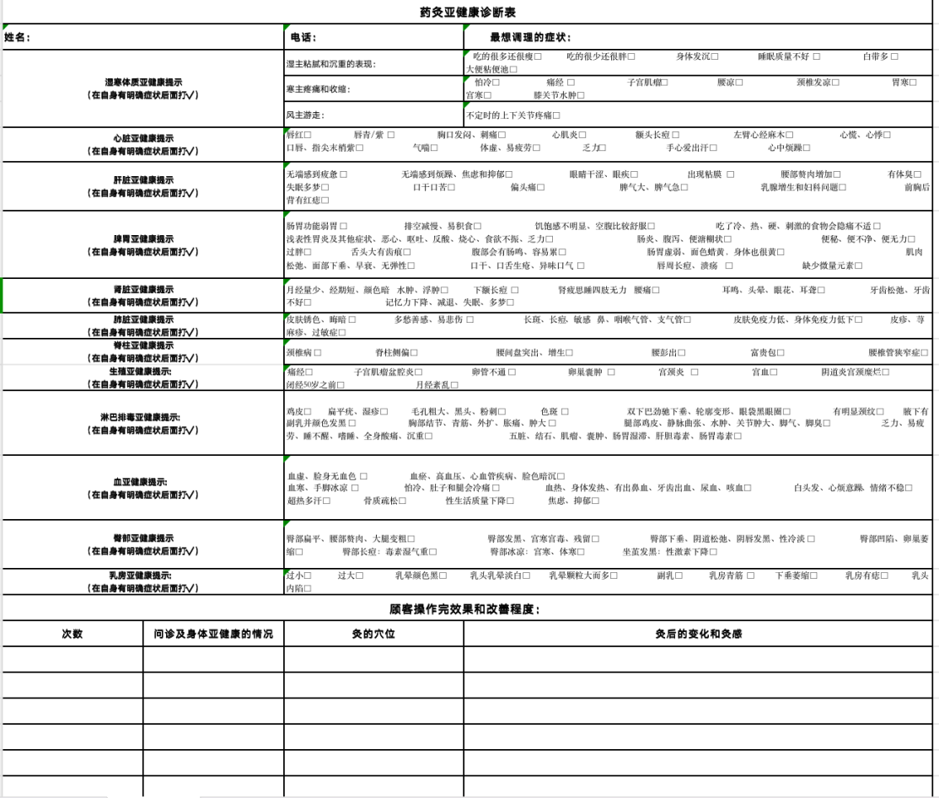

▪ 2、第二步开穴：通经开穴

正确答案：

# 【秋冬季养生重在“藏”，艾灸这6个穴位，整个冬天都元气满满、精力充沛！】

①**神阙穴：**具有复苏固脱、温补元阳、健运脾胃、延年益寿的功效。以现代医学的观点看，“脐”只是初生儿脐带脱落后遗留下的一个瘢痕组织；但中医认为，脐中是一个具有调病作用的重要穴位，名叫“神阙”。此穴被认为是经络之总枢，经气之汇海，能司管人体诸经百脉。当人体气血阴阳失调而发生疾病，通过刺激或施药于神阙穴，便有调整阴阳平衡、气血和畅的功能，有祛邪调病之功效。老年人阳气不足、真元虚惫者尤宜之！

②**关元穴：中、老年人保健灸的要穴，**具有温肾固精、补气回阳、通调冲任、理气和血之功效，主调诸虚百损，秋冬非常适合艾灸！

③**足三里穴：是成年人保健灸的要穴，**具有补脾胃、调气血、助运化、补虚弱、扶正培元、祛邪防病的功效！

④**配穴：肾俞：肾俞灸具有调理肾气、强健腰脊、聪耳明目、健身体、壮元阳的功效，**有肾虚征兆的朋友，尤其是男性可加灸！

⑤**配穴：风门：适宜于青年中体质较弱、常患感冒者，**常温灸具有宣肺解表、疏散风邪 的功效！

⑥**配穴：气海：具有培补元气、益肾固精的功效**，心肺功能不好，容易气喘、出汗的朋友建议灸之！

▪ 3、第三步：刷疗：姜油刷疗

正确答案：模特具体操作部位要刷透、刷红、刷热（手摸上去要热）

▪ 4、第四步：非药物疗法刮痧术

正确答案：在模特操作部位涂抹产品（透骨草）并用刮痧板刮痧刮痧（主要功效：散结节、排毒素）

▪ 5、第五步：摆灸阵：根据模特体质按照相应艾灸调理方法，摆正确的灸阵

正确答案：模特操作部位最少10个穴（10孔灸具1组），在模特具体病症问题的部位摆放好穴位，并说明摆放的穴位可以达到的功效！！

▪ 6、第六步： 引灸、摆放：通过正确的方法引灸、正确手法姿势摆放灸粒到灸盒中

正确答案：①正确用引灸仪点燃灸粒 ②正确插放灸粒到灸具中，并检查灸具铁丝网是否完整在灸具中，及姜液棉片具体的摆放位置

▪ 7、第七步：起灸：正确手法取放灸具

正确答案：正确从模特身上安放及取放灸具

▪ 8、第八步辩诊：根据模特灸后感辨别、分析模特体质

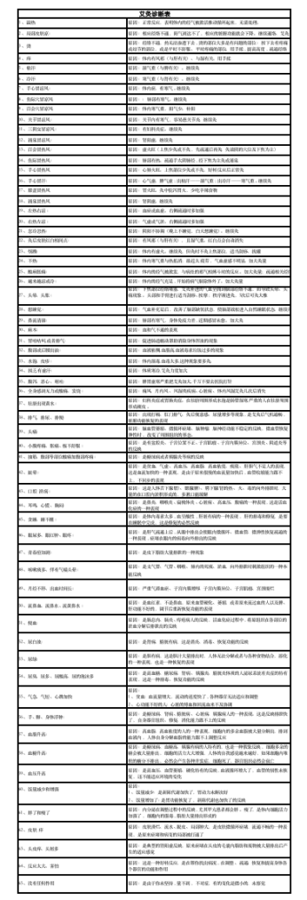

▪ 举手示意，请裁判对艾灸操作结果评分。

按时完成及结束工作

▪ 整理和清洁工作区域，工作区域还原到赛前准备；

▪ 举手示意，裁判员对去角质清洁结果评分；

▪ 举手示意评分；

▪ 参赛选手退场；

8 赛场要求

8.1 基础设施要求

▪ 赛场根据选手数量分为几个区域，各区域之间相对进行分隔，并设置评分区；

▪ 每个赛区分别设置 6-8 个左右工位，每个工位约6 平方米，配 1 个大垃圾桶；

▪ 每个赛区配备 1 个产品桌、1 个大垃圾桶、1 个大毛巾篮；

▪ 每个赛区每个工位配备一张桌子、凳子和顾客椅，1 台推车、1 个小垃圾桶；

▪ 整个场地必须具备明亮、均匀的灯光条件 (类似商场照明) 。

▪ 在整个场馆内设置一个可容纳 70-100 人，供选手、模特使用的候场区域。

8.2 现场平面布局图 (待定)

美容与美体单项

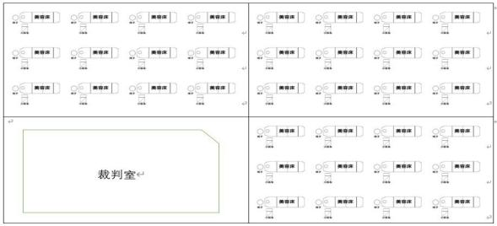

9 现场要求

9.1 选手安全要求

▪ 所有尖利的工具都用容器放置以避免引起伤害；

▪ 所有产品在赛前需经过不良反应测试；

▪ 所有接触皮肤的工具需经过消毒；

▪ 赛前需要对参赛选手进行整理操作过程中注意事项的教育；

9.2 赛事安全要求

▪ 确保竞赛场地水、电的使用安全；

▪ 配备相应医疗人员和急救人员，并备有相应急救设施。

9.3 开 放 现 场 要 求

▪ 本项目比赛可以拍照但禁止摄像。

9.4 赞助商及宣传要求

▪ 经裁判长同意的工作人员，按照要求在场内提供相关服务；

▪ 工作人员在赛场不得妨碍选手竞赛，不得有任何影响竞赛公平、公正的行为。

10 竞赛物品清单表

▪ 表中所列各类物品总数按照具体参赛选手数量计划；

▪ 所有设施设备、工具清单可能有变化，请及时关注工作群发布的信息。

附件 1 场地清单 (所有数量为预估，具体数量按实际报到人数准备)

|  |  |  |  |
| --- | --- | --- | --- |
| 赛场清单 | | | |
| 一、工位仪器设备 (所有仪器设备赛场多备 2-3 套) | | | |
| 总数/分配 | 品名 | | 备注 |
| **一、场地基础设施** | | | |
| 2-1/赛区 | 办公桌、椅子、 | | 裁判室、模特室、选手室、评分室，根据场地规划确定 |
| 赛场 | 电子倒计时屏 | |  |
| 赛场 | 音响、麦克风 | |  |
| 二、场地提供用品 | | | |
| 赛区 | 大垃圾桶 | | 选手赛后丢垃圾 |
| 三、赛场医药箱 | | | |
| 2-1/赛场 | 医用药箱 | | 创可贴、眼药水、干湿纸巾、芦荟胶等。 |
| 四、赛场发放物品 | | | |
| 50-1/选手 | | 赛服白大褂、无菌帽、手套、口罩及厂家待定、一次性床单 | | |
| 五、赛场提供产品 | | | | |
| 50-1/选手 | | 每个工位一个插线板、一个放灸灰的罐子 | | |

附件 2

|  |  |  |  |
| --- | --- | --- | --- |
| 选手自带工具产品清单 | | |  |
| 品名 | 数量 | 备注 |  |
| 选手自带工具产品清单 | 1 份 | 裁判检查工具时出示 |  |
| 比赛模特 (选手自用) | 1 个 | 身体健康，无心、脑、肺病，高、低 血压、贫血病、皮肤无任何溃烂、身体无任何创伤、无怀孕、不在哺乳期等 |  |
| 艾灸操作全过程物品：  【组委会准备】  毛巾50条、一次性床单30条、美容床20张、洁面巾1卷、笔20支  【考生准备】  镊子、灸具1组、刮痧板、白大褂、口罩  【公司准备】  姜油5瓶，姜液5瓶，灸具5组、问诊表30份、魔力手（15个）、灸粒(300粒)、透骨草50ml（5瓶）、镊子、剪刀 | 若干 | 工具不限品牌 |  |